Рейд по выходу на лед

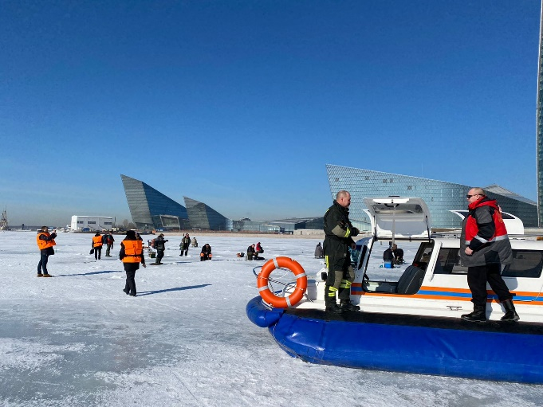
В рамках реализации плана мероприятий по обеспечению безопасности на водных объектах в Санкт -Петербурге утверждённого Губернатором Санкт-Петербурга, инспекторами управления по Приморскому району ГУ МЧС России по Санкт-Петербургу совместно с отделом законности и правопорядка Администрации Приморского района и УМВД по Приморскому району Санкт-Петербурга и ПСО Приморского района был проведён профилактический рейд. В рамках рейда напомнили людям об опасности пребывания на льду водоемов, провели с нарушителями профилактические беседы и убедили их покинуть ледовое покрытие.
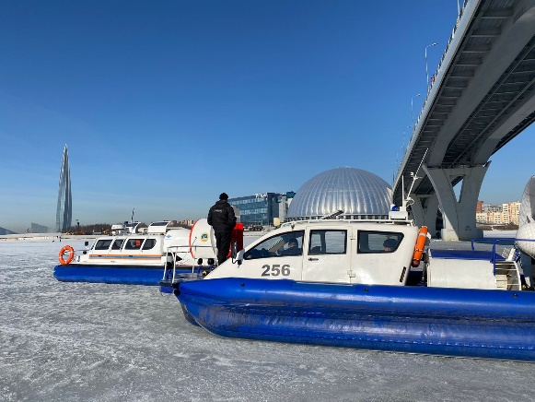
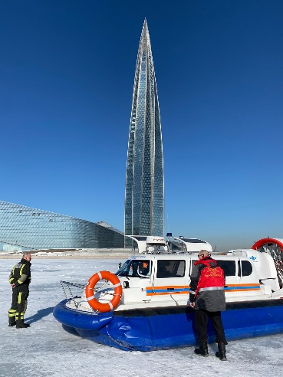
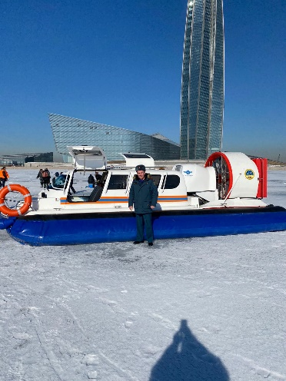
Напоминаем также, Губернатор города Александр Беглов продлил запрет выхода на лед с 10 февраля по 15 апреля 2022 года. Постановление об установлении периодов, в течение которых запрещается выход на ледовое покрытие водоёмов, №873 от 15.11.2021. Во избежание возможных трагедий управление по Приморскому району ГУ МЧС России по г. Санкт-Петербургу призывает всех жителей и гостей Северной столицы воздержаться от выхода на ледовое покрытие водоемов. Ведь тонкий непрочный лед является чрезвычайно опасным фактором. Безопасная толщина льда для одиночного пешехода составляет 7-10 см, для группы людей – 12 см, а для легкового автомобиля – 20-25 см.
Помните, установленное время запретов и ограничений продиктовано самой жизнью: ведь, как показывает практика, штрафы, каких бы они ни были размеров, никого не пугают, поэтому нередко бывает так, что за свою беспечность люди расплачиваются наивысшей ценой – собственной жизнью!

Управление по Приморскому району ГУ МЧС по СПБ, СПб ГКУ «ПСО Приморского района», ВДПО Приморское отделение ГО ВДПО по СПб и территориальный отдел Приморского района.

